GGS-OGS
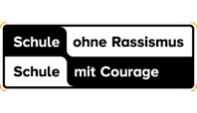
Gemeinschaftsgrundschule Palenberg
Auf der Houff 17a
Palenberg
52531 Übach- Palenberg
________________________________________________________________________________
Übach-Palenberg, 17.11.2022
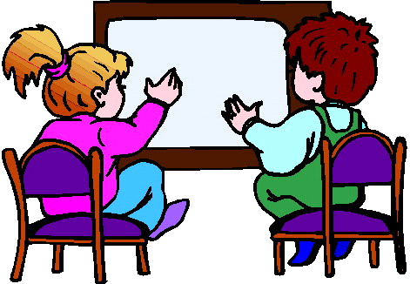
Sehr geehrte Eltern,
ein Leben ohne ihre beliebten Fernsehserien, DVDs und PC- Spiele ist für die meisten Kinder heute nicht mehr vorstellbar. Doch neben dem Fernsehen, das immer noch das Medium Nummer eins für Kinder ist, kommen immer früher Tablets und Smartphones in den Kinderzimmern zum Einsatz.
Leider beobachten wir zurzeit vermehrt, dass Kinder Verhaltensweisen von Figuren aus digitalen Medien/ Spielen übernehmen und versuchen, diese in der Hofpause zu imitieren. Dies führt unter anderem zu Streitereien und Unruhe. Kindern im Grundschulalter fällt es schwer, nach dem Konsum bestimmter Spiele, Realität und Fiktion zu unterscheiden.
Bitte achten Sie darauf, welche Spiele Ihr Kind konsumiert. Der folgende Text behandelt als Beispiel das Spiel Fortnite:
Fortnite - Welche Risiken gibt es?
Fortnite ist vom Spielprinzip her ein Survival-Shooter. Die grafische Gestaltung lässt das Spiel jedoch auch kindlich und harmlos wirken. Waffen werden nicht realistisch dargestellt, sind jedoch an existierende Modelle angelehnt. Sterben SpielerInnen, zerfallen sie und hinterlassen Rohstoffe, Waffen und Hilfsmittel als Beute für den Sieger oder die Siegerin. Unterlegene können den weiteren Verlauf der Spielrunde nach ihrem Ausscheiden aus der Sicht ihrer KontrahentInnen weiterverfolgen oder in die Wartehalle zurückkehren, um in ein neues Spiel einzusteigen.

Shooter- und Kriegsspiele: Was spielt mein Kind da?
Einige Spiel-Features können für Kinder Risiken darstellen. Zum einen ist Waffengewalt bei Fortnite oft zwingendes Mittel zum Sieg. SpielerInnen können sich zwar verstecken, anderen aus dem Weg gehen oder ihre Teammitglieder auf GegnerInnen schießen lassen. Auf Dauer ist das Spiel jedoch auf das Schießen ausgelegt.

Bitte achten Sie, liebe Eltern, auf die Wahl der Medien und Spiele. Gemeinsam mit Ihnen möchten wir erreichen, dass sich alle Kinder in der Schule wohlfühlen. Dafür sind wir aber auf Ihre Unterstützung angewiesen.

Mit freundlichen Grüßen

B. Wanzek
Konrektorin/ komm Schulleiterin

